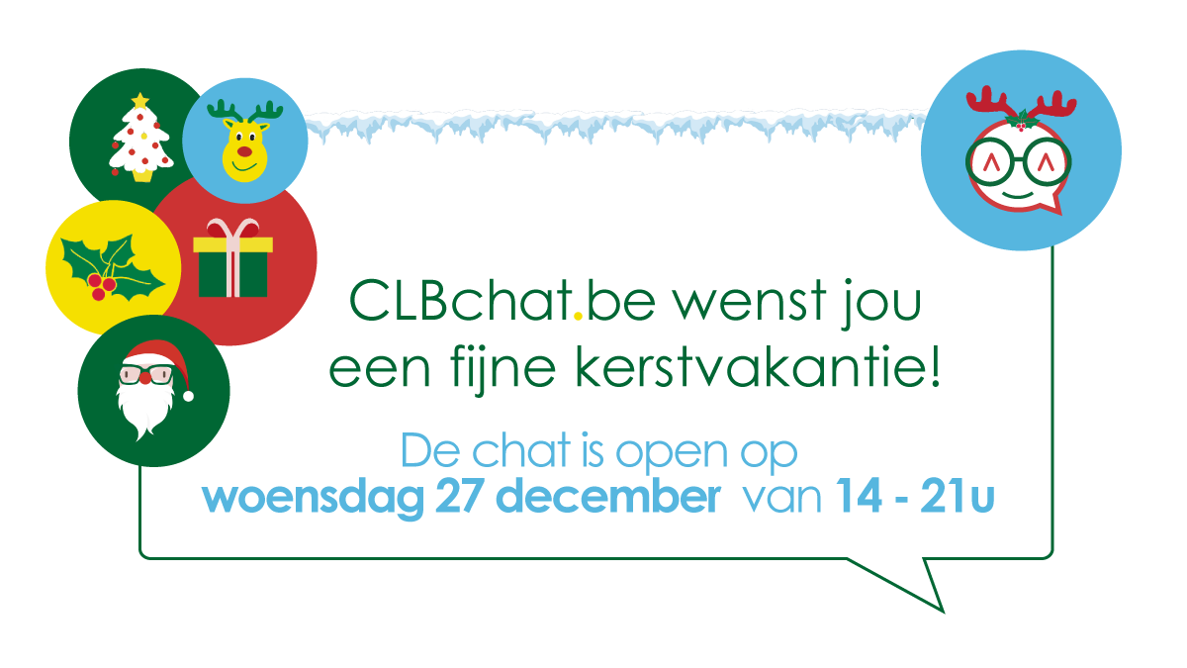
Beste leerling, ouder
Vragen bij het kerstrapport? Werd er een advies geformuleerd om te heroriënteren, maar weet je niet hoe daarmee om te gaan? Of heb je een heel andere vraag of zorg die je wilt delen met het CLB?
Dan hebben wij goed nieuws voor jou: CLBch@t is ook in de kerstvakantie open op woensdag 27 december! Je kan die dag met ons chatten tussen 14 en 21u.
Het CLB-ch@tteam staat klaar voor al jouw vragen.
Breng ons een bezoekje via www.clbchat.be
Groetjes,
Je CLB

PS: je kan de hele kerstvakantie terecht op Onderwijskiezer voor informatie over studiekeuze, het aanbod van scholen, online tests die naar je belangstelling en studiehouding peilen, en nog zo veel meer. Zeker eens checken!

